Подкасты как средство совершенствования разговорных навыков учащихся на английском языке

Емельянова А. Н.,
учитель английского языка
МБОУ «Покровская СОШ № 2»

2012
Подкаст (podcast) – это вид социального сервиса, позволяющий прослушивать, просматривать, создавать и распространять аудио- и видеоролики во всемирной сети, чаще всего в формате MP3. Их можно скачать бесплатно.
Термин Podcasting образован из частей двух слов: “iPod” (фирменное название mp3 плеера фирмы Apple) и английского слова “broadcasting” (трансляция передач).
В отличие от обычного телевидения или радио подкаст позволяет прослушивать аудиофайлы и просматривать видеоролики не в прямом эфире, а в любое удобное время. Все, что необходимо, - это скачать выбранный файл на свой компьютер.
В Интернете можно найти множество готовых аутентичных аудио- и видео-подкастов на специальных сайтах: www.bbc.co.uk/worldservice/learningenglish/, www.poetryarchive.org/poetryarchive/home.do, www.recap.ltd.uk/podcasting/, www.breakingnewsenglish.com/. http://learnenglish.britishcouncil.org/en/elementary-podcasts
Скачав на указанных сайтах подкасты и разработав к ним задания, учитель успешно может развивать аудитивные и речевые навыки учащихся.
Кроме этого, учащиеся могут как прослушивать или просматривать подкасты, так и создавать свои собственные подкасты на любые темы. И это будет необычным и нетрадиционным в развитии умений говорения – преимущественно монологической речи. Ряд исследований показывает, что использование подкастов именно в развитии умений говорения значительно повышает мотивацию учащихся и привносит разнообразие в процесс обучения языку в школе.
В начальной школе рекомендуется создание подкастов продолжительностью от 1 до 3 минут, для средней ступени обучения (5-9 классы) – от 3 до 5 минут, для базового и профильного уровней – до 5 минут.
Создание учащимися подкастов, их размещение в сети Интернет – довольно простой процесс. Достаточно зайти на сайт (www.podomatic.com), зарегистрировать свой аккаунт и следуя инструкциям записать подкаст. Можно загрузить ранее созданный аудиофайл.

Алгоритм записи подкаста

этап | Описание действий
1. Создание учителем страницы подкастов для учеников | На социальном сервисе www.podomatic.com учитель создает страницу для своей группы учащихся.
2. Создание текста подкаста | Учитель предлагает ученикам подготовить текст выступления. Как правило, в начале ученик должен представиться, указать свой возраст, место проживания (страну, город) и/или учебы. Дальше текст по выбранной теме. Разумеется, учителю необходимо помочь учащимся подготовить грамматически и лексически грамотный текст.
3. Запись подкаста | Используя сетевое программное обеспечение на сервисе PodOmatic, учащиеся записывают свое выступление. Программа позволяет записывать выступление столько раз, сколько необходимо, пока ученик не будет доволен результатом. После этого подкаст сохраняется и становится доступным всем пользователям сети Интернет.
4. Презентация подкастов учащихся | Каждый записанный подкаст прослушивается учителем и учениками. Во время прослушивания одноклассники могут выполнять соответствующие задания. Затем учащиеся и учитель обсуждают содержание подкаста.
5. Переход к следующему заданию на развитие других видов речевой деятельности | После прослушивания серии подкастов, созданных учениками, учащимся может быть предложено разыграть диалоги или написать письменную работу, основанную на тематике и проблематике подкастов.

Технические средства для записи подкаста
- Компьютер с доступом в Интернет, звуковые колонки, микрофон. Если нет микрофона, можно воспользоваться mp3 плеером или мобильным телефоном. Лично я считаю удобным использовать ноутбук/нетбук, так как они уже имеют все встроенные функции и отпадает необходимость подключать к компьютеру все остальное.
- Программное обеспечение Audacity для редактирования записанного текста, для добавления звуковых эффектов или музыки, но необязательно.
Весь процесс записи подкаста подобен процессу записи текста на магнитофон.
Ссылка на страницу автора www.yemeljanova.podomatic.com

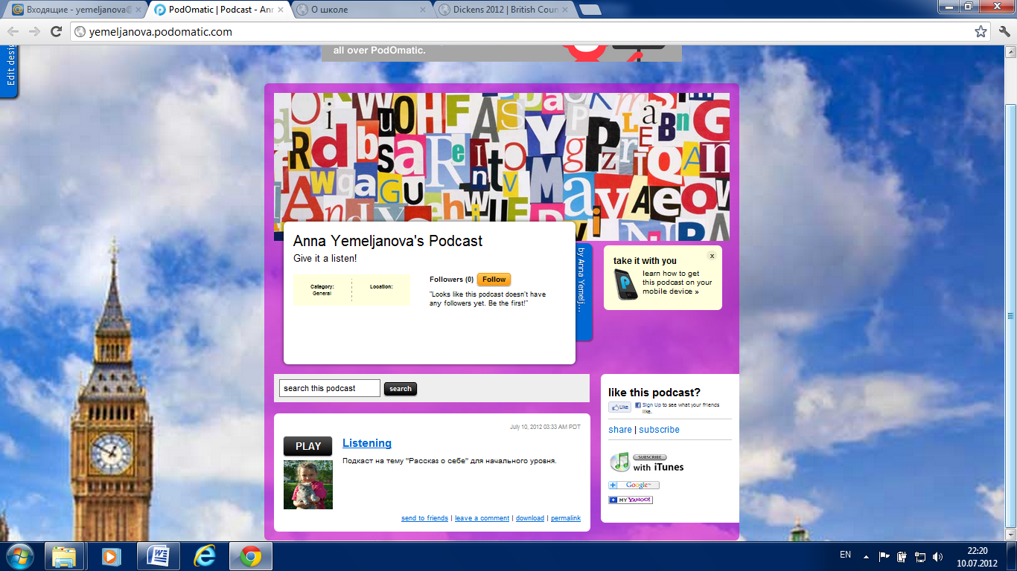

Итогом работы с подкастом может стать создание веб-страницы с сохраненным на ней дидактизированным учебным материалом. Но как показал опыт, хранение материалов на www.podomatic.com доступно и бесплатно только в течение месяца.
Существует другой сайт для загрузки и хранения медиафайлов www.ourmedia.org
Дополнительно хочу остановиться на использовании сервисов, преобразующих текст в звуковой файл. Это будет полезно учителю, вынужденному самому создавать подкасты. Рассмотрим два сервиса: www.ispeech.org и www.readthewords.com.
Как и на всех социальных сервисах, прежде чем приступить к работе, учитель проходит быструю процедуру регистрации на сайте. Далее вводит в специальное окно текст и нажимает на кнопку “Create the file” или “Listen”. Через несколько минут аудиофайл готов. Его также можно скачать на свой компьютер. Вы можете выбрать голоса, озвучивающие ваш текст (мужские, женские), британский или американский вариант английского языка. Также можно отрегулировать темп речи. На сайте www.readthewords.com можно выбрать аватар. Там же можно создать видеоподкасты, встроить созданный подкаст на свою web-страницу, поделиться на Facebook, но бесплатный аккаунт позволяет записать подкаст длительностью лишь 30 сек., хотя мои пробные подкасты немного превышали этот лимит.
На www.ispeech.org при вводе лучше удалить знаки препинания в тексте, чтобы робот не считывал их, как слова “dot”, “comma” и т.п. Ограничений во времени нет.
Другой социальный сервис www.linoit.com можно использовать для публикации самостоятельно созданных учениками подкастов, открыв доступ к виртуальной доске своей группе, или всем.
Учитель создает страницу, загружает стикер со своим именем, свой аватар (изображение) и аудиофайл/подкаст и представляет тему подкастов учащихся. Учащиеся, получив на уроке домашнее задание создать подкаст на тему «Профессии», выполняют его дома и самостоятельно загружают свои подкасты по той же схеме. Здесь http://linoit.com/users/yemeljanova/canvases/Future%20Careers находятся примеры выполненных заданий по УМК “New Millennium English – 11” (Гроза О. Л. И др.), Unit 3, A job for life? Lessons 1 – 2 Why don’t you get a job? Ex. 4 A, B p. 43 Think of the job you would like to choose. (B) In groups exchange your ideas about the job you have chosen.
Homework: Create a podcast about jobs attracting you (или дать как дополнительное проектное задание).
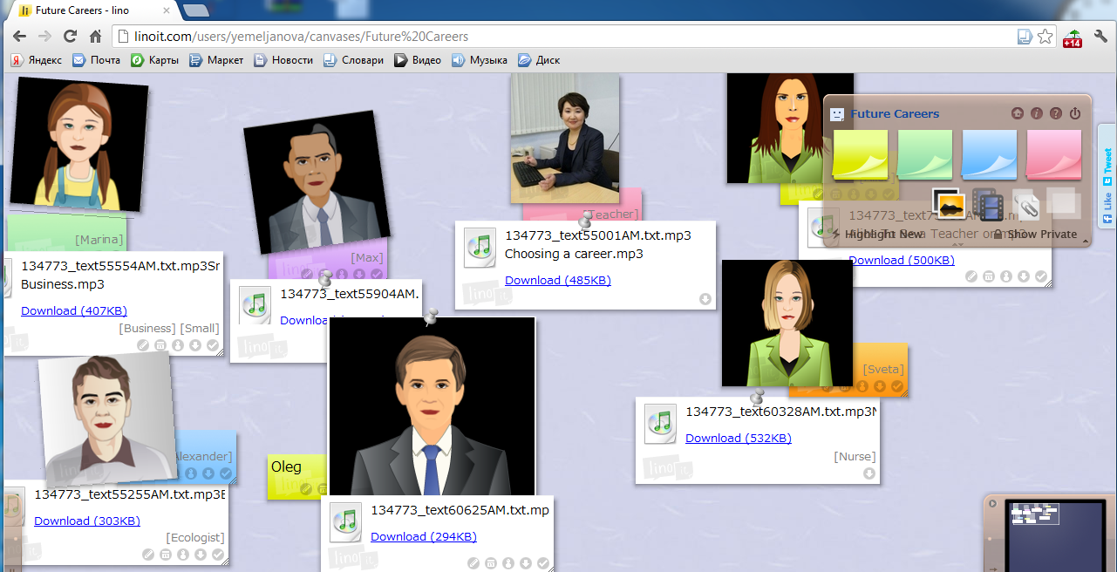
After-listening activity: Match the job and the worker:

1. Ecologist
2. Nurse
3. Businessman/woman
4. Journalist
5. Dentist

a) He/she helps others takes care of teeth.
b) He/she can work at television or radio station.
c) They try to reduce air, water, soil pollution.
d) He/she is an employer of other workers.
e) They help people and doctors.

Key: 1 C; 2 E; 3 D; 4 B; 5 A

Обсуждение подкаста Алисы, которая не знает на какой профессии остановить свой выбор: учителя английского языка или программиста.
Teacher: Alice asks your advice: to choose a job of an English teacher or a programmer. As you understand each job has advantages and disadvantages. Let’s discuss all of PROS and CONS of reminded professions.
Примечание: работа выполняется устно.
Как еще один вариант работы учащиеся могут работать в парах и записать подкаст-диалог. Учащиеся прослушивают подкасты одноклассников и выполняют следующее задание: Listen to your classmates’ podcasts, work in pairs and make a dialogue about your future career. You can use expressions for support:
What job would you like to choose? I’d prefer …
Why do you like this occupation? The reason why …
What qualities for this job do you have/lack? As for me, I think …
Составив диалог, учащиеся в парах записывают подкаст.
Как подкасты помогают сделать преподавание иностранного языка более содержательным?
- С методической точки зрения при использовании подкаста урок становится более содержательным и интересным, так как учащиеся получают информацию по актуальным темам, обогащают словарный запас и развивают навыки говорения. И в результате, они перестают бояться говорить на иностранном языке.
- Подкаст обеспечивает автономное обучение, взаимодействующее с традиционным уроком благодаря дидактической интеграции современных технологий. Преподавание не ограничено только классно-урочным форматом.
- Благодаря подкасту возможен дифференцированный подход в изучении иностранного языка в зависимости от индивидуальных возможностей учащихся. Записи можно прослушать в замедленном или оригинальном темпе необходимое количество раз. Учащиеся не ограничены во времени.
- Работу можно выполнять самостоятельно как домашнее задание. Немаловажно то, что ученики могут наговорить свои ответы на мобильный телефон или другие носители информации.
Итак, при использовании подкастов ученики постепенно преодолевают языковые барьеры и не боятся делать ошибки.
Подкасты могут быть дополнены подходящими страноведческими фотографиями, видеороликами. Подкаст предоставляет учащимся свободу творчества и развивает их самостоятельность, их мультимедийную компетентность.
Благодаря подкасту осуществляются межпредметные связи с историей, литературой, изобразительным искусством.
Учащиеся могут отправлять зарубежным друзьям «говорящие письма» - электронные письма с аудиосопровождением.
С использованием подкастов обучение иностранному языку становится более мобильным во времени и пространстве и не ограничивается классной комнатой. Исчезает стресс из-за разницы в уровне знаний. Учащиеся занимаются в выбранном ими темпе. Их никто не подгоняет и не ограничивает во времени. Это снижает, как указывалось выше, страх перед ошибками и, как следствие, учащиеся активно работают на уроке.

Литература:

Tikhonova Ramilya. Podcasts in Teaching English // English.1 September. – 2011. - № 17. – C.5 – 7.
Макаревич И. Г. Подкаст в изучении немецкого языка // Иностранные языки в школе. – 2012. - № 5. – С. 36 – 40.
Сысоев П. В., Евстигнеев М. Н. Технологии Веб 2.0: Социальный сервис подкастов в обучении иностранному языку // Иностранные языки в школе. – 2009. - № 6. – С. 8 – 11.

